Игры со счётными палочками (4 – 5 лет)
1. Выложи квадрат из четырёх палочек.
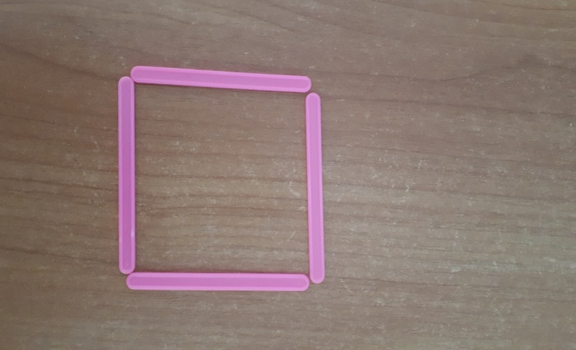
2. Задание: Добавь ещё три палочки, чтоб получилась башня.
3. Задание: Добавь ещё три палочки, чтоб получилась высокая башня.
4. Задание: Убери две палочки, чтоб получился прямоугольник.

Ответы для родителей:
